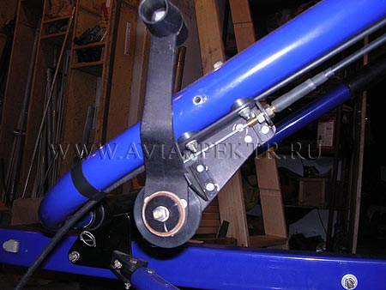
Фото 46

6.2. Ножной газ

Предназначен для ножного управления дроссельными заслонками двигателя в полёте. Является основным органом управления СУ при выполнении авиаработ и полетах в болтанку, когда нежелательно убирать руку с ручки управления. Расположен с правой стороны вилки переднего колеса. Управление газом аналогично автомобильному. Затяжка оси педали производится таким образом, чтобы после отпускания педали она самопроизвольно возвращалась в исходное положение, независимо от угла её отклонения.

6.3. Сумматор

Обеспечивает раздельное независимое управление дроссельными заслонками СУ ручным и ножным газом. При этом если рукоятка ручного газа стоит в положении, соответствующему определённому режиму работы СУ, ножным газом можно только увеличить обороты до максимальных или вернуться к заданному режиму.
Поэтому при переходе от ручного управления к ножному – переведите ручной газ в крайнее заднее положение. Это позволит управлять работой СУ ножным газом во всём рабочем диапазоне.

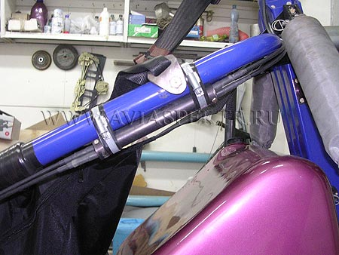
Фото 47

